**Spesifikasi Kebutuhan Perangkat Lunak**

**Untuk**

**Website E-commerce Fashion – Hasaris Store**

**Versi 1.0 Disetujui**

**Disusun Oleh: Ihda Anisa Ulfa (22091397019)**

**Hanif Ihsan Alim A. (22091397020)**

**Nurissa’idah (22091397030)**

**D4 Manajemen Informatika**

**Fakultas Vokasi Universitas Negeri Surabaya**

**2022**

**Daftar Isi**

1. **Pengantar 1**
   1. **Tujuan 1**
   2. **Konvensi Dokumen 1**
   3. **Audiens Yang Dituju 1**
   4. **Lingkup Produk 2**
   5. **Referensi 2**
2. **Deskripsi Keseluruhan 3**
   1. **Perspektif Produk** 3
   2. **Fungsi Produk** 3
   3. **Kelas dan Karakteristik Pengguna** 3
   4. **Lingkungan Pengembangan** 4
   5. **Kendala Desain dan Implementasi** 4
   6. **Dokumentasi Pengguna** 4
   7. **Asumsi dan Dependensi** 5
3. **Persyaratan Antarmuka 6**
   1. **Antarmuka Pengguna** 6
   2. **Antarmuka Perangkat Keras** 6
   3. **Antarmuka Perangkat Lunak** 7
   4. **Antarmuka Komunikasi** 11
4. **Fitur Sistem 11**
   1. **Deskripsi dan Prioritas** 11
   2. **Fitur Sistem** 11
   3. **Persyaratan Fungsional** 12
5. **Pers yaratan Fungsional Lainnya 12**
   1. **Persyaratan Performa** 12
   2. **Persyaratan Keamanan Pengguna** 12
   3. **Persyaratan Keamanan Website** 13
   4. **Atribut Kualitas Perangkat Lunak** 13
   5. **Proses Bisnis** 14
6. **Persyaratan Lainnya 14**

**Riwayat Perubahan**

| **Nama** | **Tanggal** | **Alasan Perubahan** | **Versi** |
| --- | --- | --- | --- |
|  |  |  |  |
|  |  |  |  |

# Pengantar

## Tujuan

Tujuan pembuatan website Fashion Pria dan Wanita ( Hasaris store ) antara lain :

1. Menghasilkan sebuah website untuk pengguna yang sedang mencari barang kebutuhan fashion Pria dan Wanita dan memudahkan pemilik toko Hasaris untuk memasarkan dan mempromosikan barang toko kebutuhan fashion pria dan wanita.
2. Menjadikan website ini sebagai salah satu media layanan toko online untuk mempermudah pembeli mendapatkan produk yang dicari.
3. Dapat memfasilitasi pemilik toko dalam memasarkan dan mempromosikan produk fashion untuk pria dan wanita, termasuk pakaian sehari-hari, pakaian formal, aksesoris, sepatu, tas, dan lainnya.
4. Mempermudah dan memperlancar proses transaksi jual beli karena penjual dan pembeli tidak harus bertemu langsung untuk melakukan transaksi.
5. Menyediakan informasi yang bermanfaat bagi pembeli dalam mencari produk produk yang dibutuhkan.

## Konvensi Dokumen

Website yang akan dikembangkan adalah website untuk e-commerce fashion yang dapat digunakan oleh para kaum pria dan wanita untuk mencari, menemukan, dan membeli barang kebutuhan busana dan aksesoris pria dan wanita secara mudah dan efisien. Hasaris store dapat melakukan hal-hal berikut ini :

1. Pembeli dapat mencari dan memilih barang.
2. Pembeli dapat memasukkan produk ke keranjang.
3. Pembeli dapat mengetahui penilaian produk.
4. Pembeli dapat melihat data produk.
5. Pembeli dapat memilih metode pembayaran dengan menghubungi contacts.
6. Fasilitas login untuk admin dan pembeli.
7. Admin dapat mengelola produk, data user, dan data transaksi.
8. Admin dapat mengirim data transaksi kepada pembeli.
9. Admin dapat menambah dan menghapus user.
10. Admin dapat melihat detail pesanan pembeli.

## Audiens Yang Dituju

Dokumen ini ditujukan untuk pengembang website e-commerce Business-to-Consumer (B2C) Hasaris store. SRS ini, dibagi menjadi beberapa bagian, antara lain :

1. Pengembang website yang ingin mencari referensi mengenai sistem e- commerce Business-to-Consumer (B2C).
2. Membantu menambah literatur dalam bidang web development.
3. Menambah wawasan dan informasi mengenai sistem e-commerce.
4. Dokumen pengajuan.

## 1.4. Lingkup Produk

Cakupan dari website Hasaris store ini terbilang sangat luas. mulai dari fashion baju, celana, sepatu, tas, jaket, aksesoris wanita dan pria. Jika dikelompokkan berdasarkan keseluruhan maka ruang lingkup Hasaris dapat dibagi menjadi :

1. Baju
2. Celana
3. Sepatu
4. Tas
5. Aksesoris wanita dan pria

Meskipun cakupan dari website Hasaris store ini cukup luas, namun, dapat membantu toko Hasaris membangun identitas merek yang kuat dan mengaitkannya dengan gaya, kualitas, dan kepercayaan diri dalam berpakaian untuk pria dan wanita. Ini membuat merek menjadi lebih mudah dikenali dan diingat oleh pelanggan.

## 1.5. Referensi

Dokumen ini merujuk pada hasil observasi yang berkaitan dengan kebutuhan dan mencakup data secara umum, diperlukannya dan penulis dokumen berdasarkan pada :

1. 2021. Apa itu E-commerce? Berikut Pengertian, Jenis, serta Manfaatnya!
2. 2018. DOKUMEN SPESIFIKASI KEBUTUHAN PERANGKAT LUNAK DAISY : Aplikasi Pembanding Wedding Organizer.
3. Widyahardh. Pengertian E – Commerce
4. 2014. DOKUMEN SPESIFIKASI KEBUTUHAN PERANGKAT LUNAK : Taking Order Application for Sales (TOAS) untuk PT Fashion Eservice Indonesia. Universitas Negeri Malang.

2012. Seminar Nasional Teknologi Informasi & Komunikasi Terapan 2012 (Semantik 2012) : DOKUMENTASI SEBAGAI BAGIAN DARI PERANGKAT LUNAK

# Deskripsi Keseluruhan

## Perspektif Produk

Sudah banyak website sejenis ini akan tetapi Hasaris store memiliki banyak penunjang di dalamnya seperti peningkatan keamanan bagi penggunanya, responsif terhadap berbagai perangkat, waktu muat yang cepat dan kinerja yang lancar, Desain visual dan estetika website yang menarik dan mencerminkan merek Hasaris store serta tampilan yang memudahkan para penggunanya. Website lain tidak memiliki keunggulan seperti yang dimiliki oleh Hasaris store ini, dimana website lain kebanyakan tampilannya membosankan dan tidak user friendly. koleksi produk hasaris store sangat beragam dan selaras dengan tren fashion terkini. Maka dari itu website Hasaris store ini dibuat agar dapat menciptakan suasana baru untuk website jual beli barang fashion serta pelanggan toko Hasaris.

## Fungsi Produk

Seperti yang sudah dijelaskan sebelumnya banyak bisnis yang tidak hanya bergantung pada website E-commerce besar di Indonesia. Para penjual juga membutuhkan website E-commerce sendiri. Seperti Hasaris store memiliki fungsi utama yaitu menjual dan mempromosikan produk barang Fashion dengan jauh lebih mudah.

Dengan kendali penuh, maka bisnis yang akan dijalankan juga bisa lebih dikenal dan mampu menarik minat konsumen. Website Hasaris store dibuat secara user friendly agar mempermudah dalam meningkatkan pengalaman berkunjung pengguna.

## Kelas dan Karakteristik Pengguna

Website Hasaris store memiliki beberapa tingkatan hak akses untuk setiap penggunanya antara lain :

* + 1. Customer : Hak akses untuk pembeli
    2. Seller / Admin : Hak akses untuk penjual

Karakteristik pengguna :

1. Customer : Dapat login dan melakukan transaksi jual beli seperti memasukan produk ke keranjang dan melakukan checkout.
2. Seller / admin : Dapat mengakses halaman dashboard penjual yang berguna untuk mengupload produk yang ingin dijual dan melihat transaksi barang apa saja yang sudah di checkout customer dan dapat mengontrol semua hak akses pengguna.

## Lingkungan Pengembangan

Website Hasaris store memiliki beberapa teknologi yang dipakai untuk mengembangkan website ini, antara lain :

### Bahasa Pemrograman

* + 1. HTML : HyperText Markup Language
    2. Css
    3. Javascript

### Software Pengembangan

1. VSCode : Software Pemrograman

## Kendala Desain dan Implementasi

Halangan atau tantangan dari website ini adalah perlu menggunakan jaringan internet untuk mengakses website ini, apabila tidak ada jaringan internet maka website ini

tidak akan bekerja.

## Dokumentasi Pengguna

SRS ini dibagi menjadi beberapa bagian, yaitu :

1. Pendahuluan yang berisi gambaran umum dari seluruh dokumen SRS. Pendahuluan SRS berisikan bagian-bagian berikut:
   * Tujuan Penulisan Dokumen
   * Konvensi Dokumen
   * Pembaca yang Dituju
   * Lingkup Produk
   * Referensi
2. Deskripsi umum perangkat lunak yang berisi penjelasan perangkat lunak secara umum. Dijelaskan melalui deskripsi umum sistem, fungsi produk, karakteristik pengguna, batasan, lingkungan operasi.
3. Kebutuhan Antarmuka Eksternal merincikan deskripsi masukan dan keluaran perangkat

lunak yang dispesifikasikan. Ada berbagai macam antarmuka eksternal, antara lain : antarmuka pengguna, antarmuka perangkat keras, antarmuka perangkat keras,

antarmuka komunikasi.

1. Fungsi Produk berisi fungsi utama dari perangkat lunak.
2. Kebutuhan Non Fungsional berisi bagian yang menspesifikasikan ukuran kuantitatif yang harus dipenuhi perangkat lunak.

## Asumsi dan Dependensi

### Asumsi:

1. Admin memiliki otoritas penuh dalam pendataan barang dan pengolahan orderan dari customer.
2. Admin harus mengetahui riset produk dan deskripsinya.
3. Website ini merupakan website yang bisa di akses dimana saja dan sistem operasi device manapun.

**Dependensi:**

1. Sistem informasi berbasis website ini dapat diakses jika terdapat koneksi internet saja.
2. Catatan produk akan diantar apabila customer mempersetujui harga ongkir sesuai dengan pihak ketiga yaitu perusahaan jasa pengantaran.
3. Pembayaran sudah terintegrasi dengan beberapa pihak

# Persyaratan Antarmuka

## Antarmuka Pengguna

Hasaris Store mengusung konsep desain yang ramah untuk digunakan oleh pengguna. Navigasinya cukup mudah dan pengguna tidak akan kesulitan dalam berpindah halaman. Warna dibuat agar tidak norak dan dibuat agar nyaman dimata.

## Antarmuka Perangkat Keras

Adapun antarmuka perangkat keras yang digunakan untuk mengakses website Hasaris store antara lain:

* + 1. Smartphone : Hardware untuk mengakses situs Hasaris store.
    2. Monitor : Menampilkan halaman website.
    3. Keyboard : Untuk memasukkan input ke website.
    4. Mouse / trackpad : Untuk mempermudah navigasi pengguna.

Hasaris Store mengusung konsep desain yang ramah untuk digunakan oleh pengguna. Navigasinya cukup mudah dan pengguna tidak akan kesulitan dalam berpindah halaman. Warna dibuat agar tidak norak dan dibuat agar nyaman dimata.

## Antarmuka Perangkat Lunak

1. Tampilan Beranda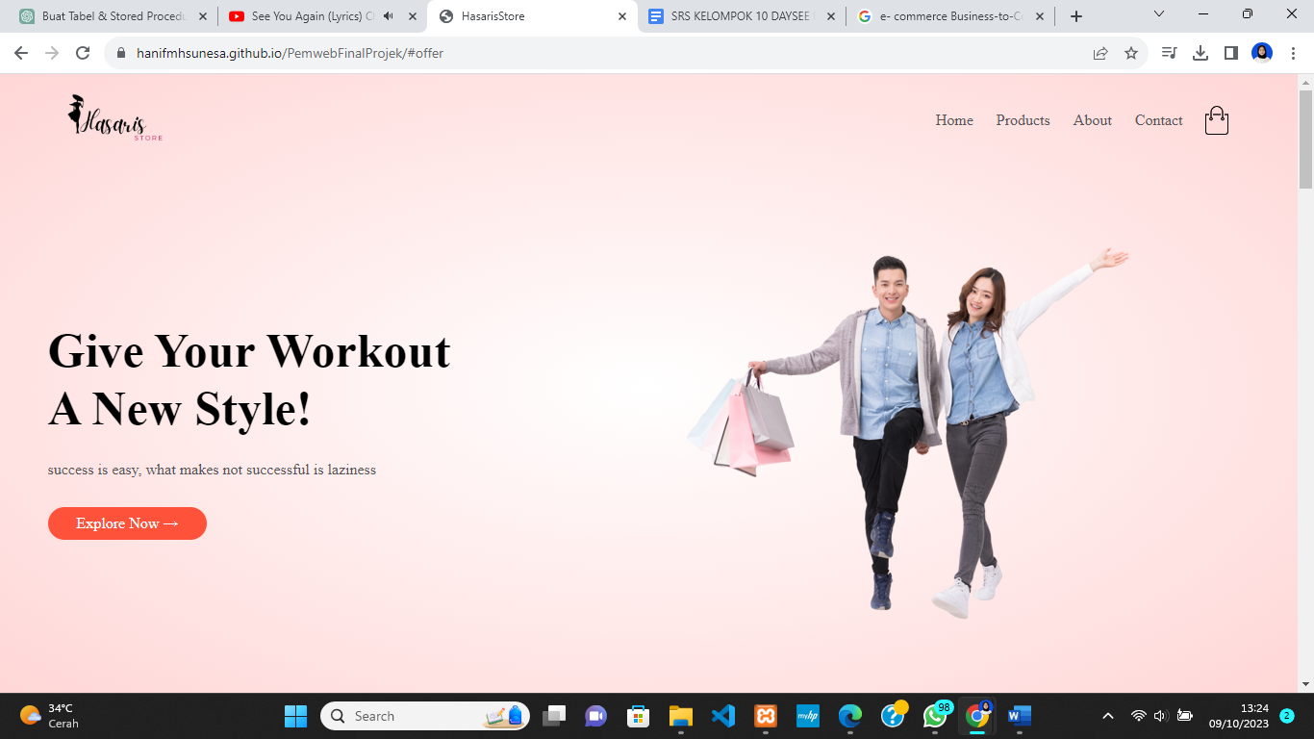
2. Tampilan Produk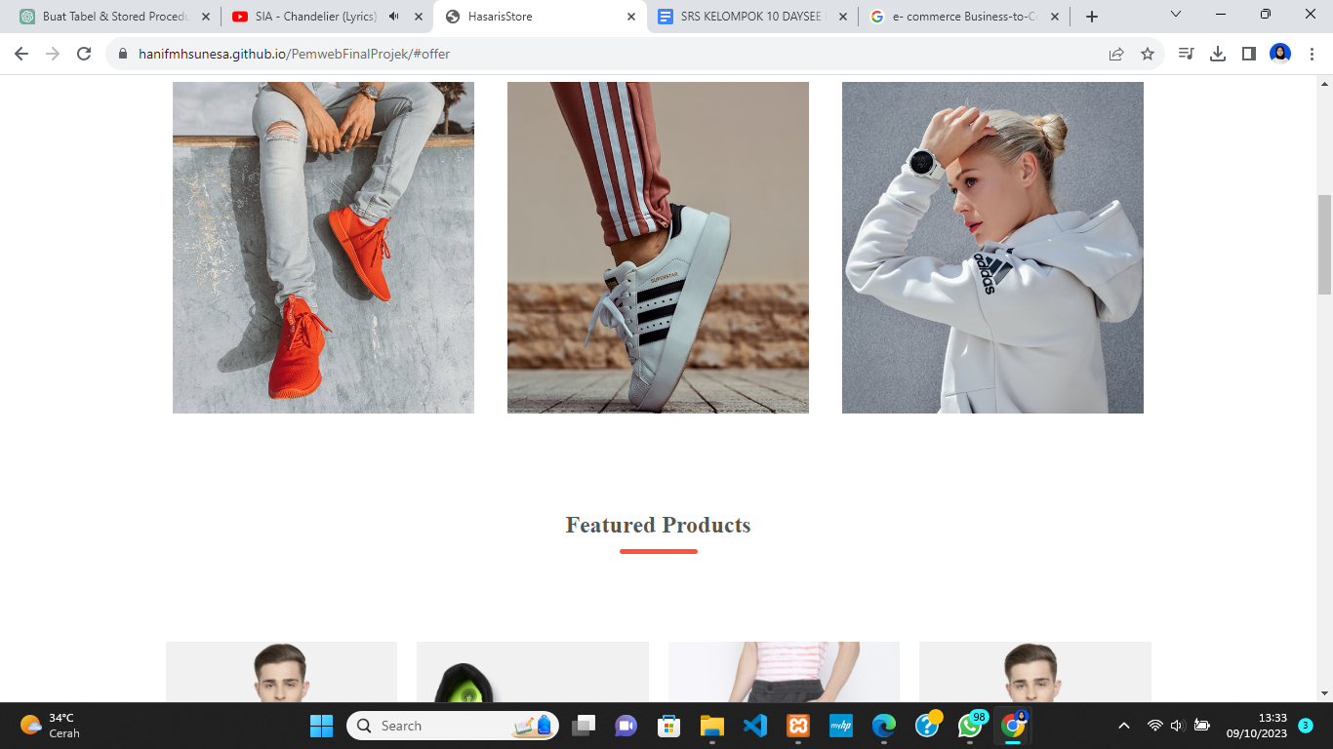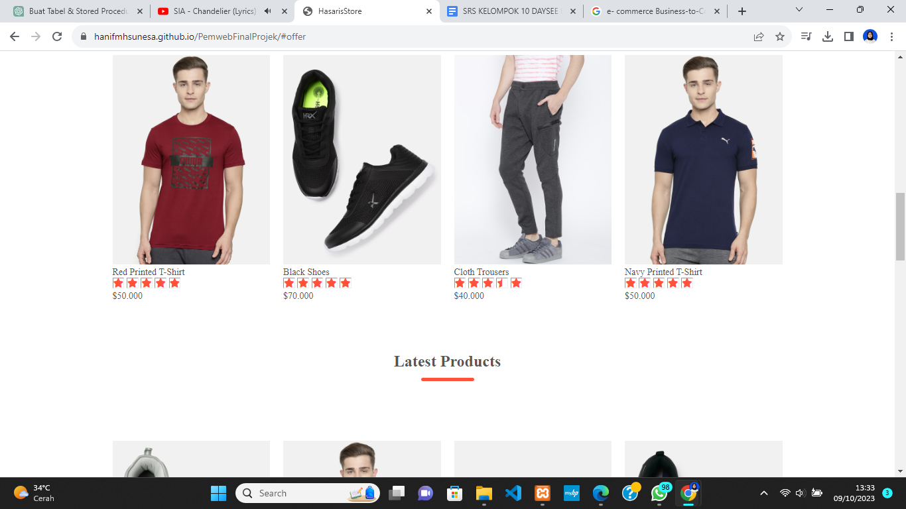
3. Tampilan About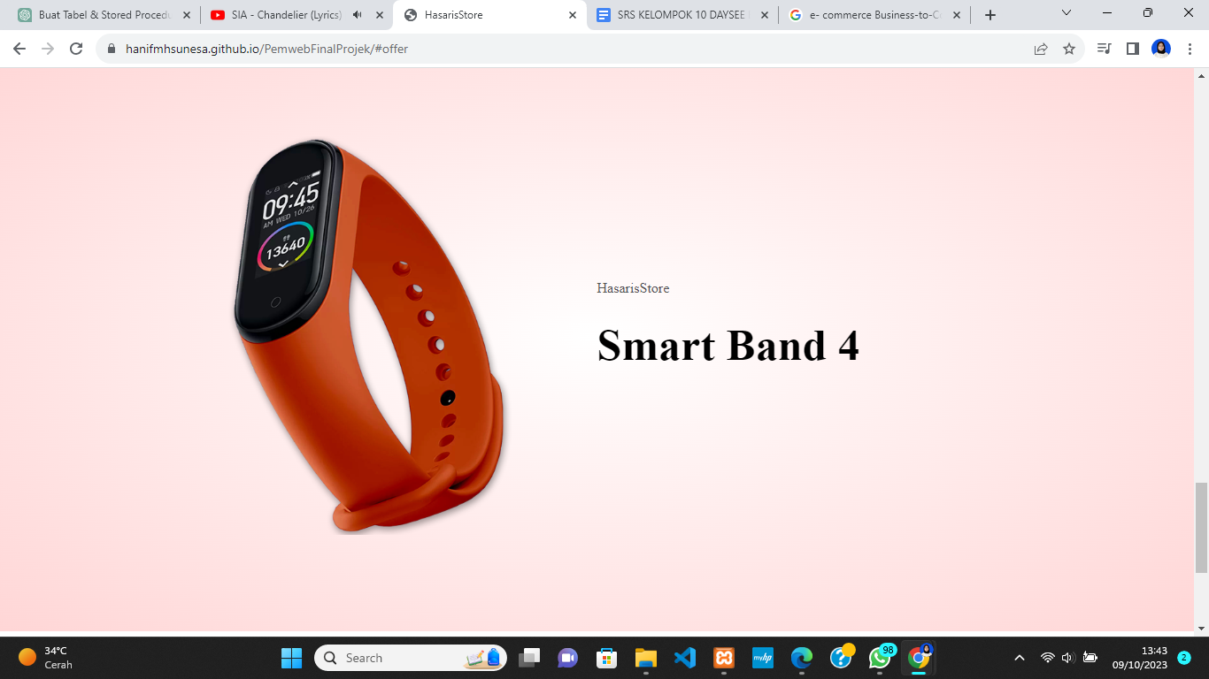
4. Tampilan Contact

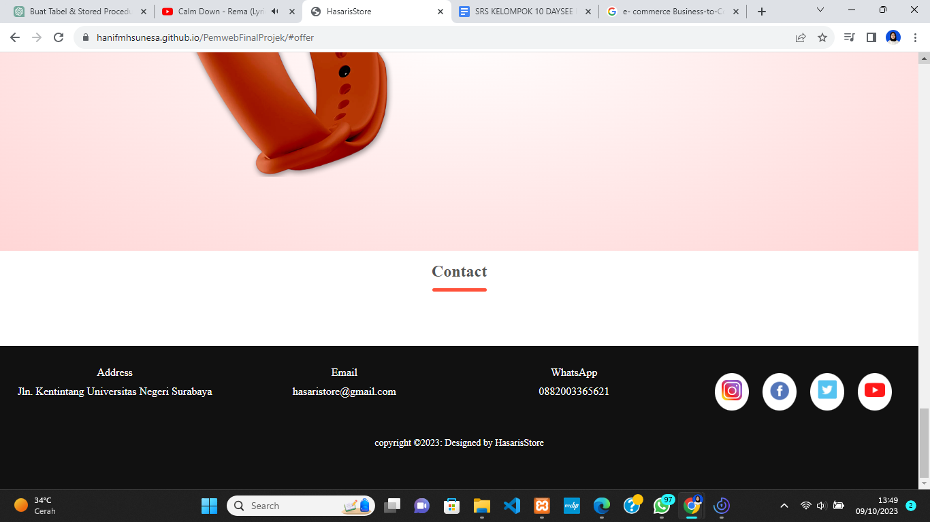

1. Tampilan Search

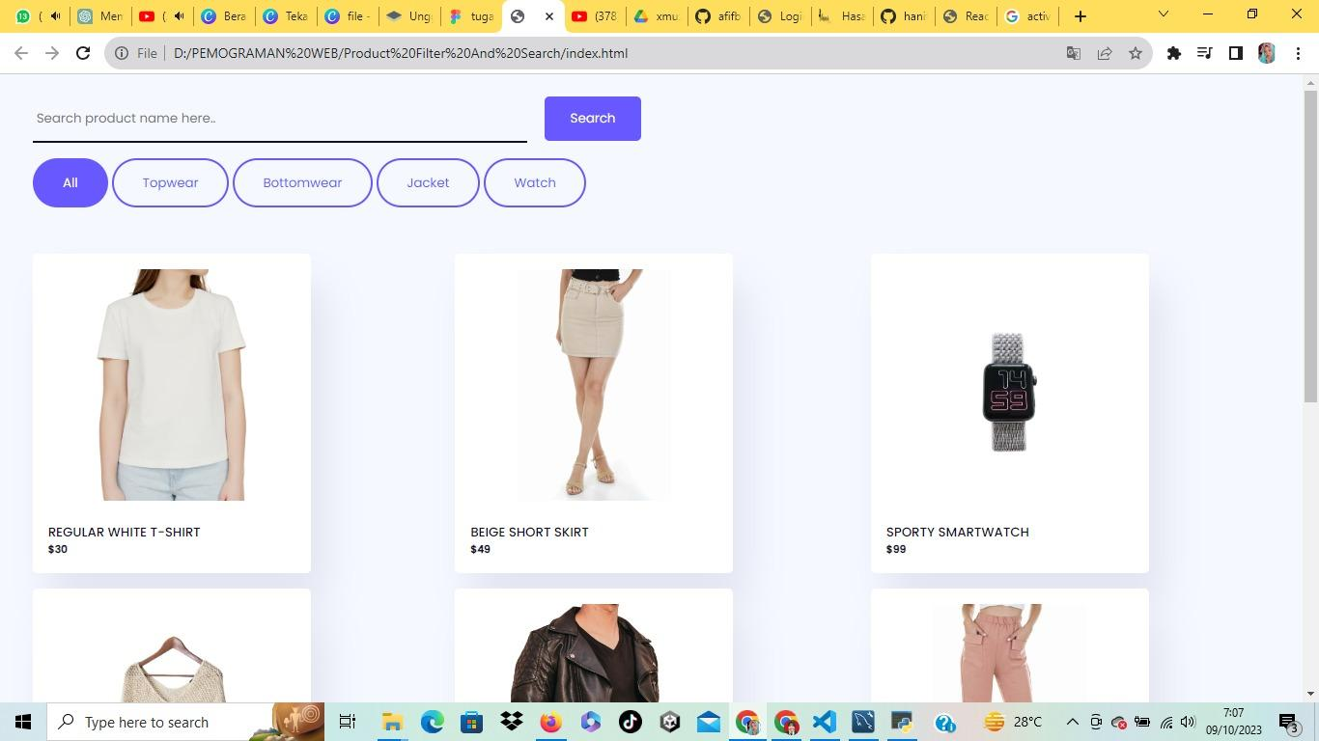

# 

## Antarmuka Komunikasi

Website Hasaris store ini membutuhkan laptop atau smartphone yang terhubung ke jaringan internet. TCP/IP digunakan sebagai standar komunikasi data yang dipakai dalam proses tukar menukar data antar perangkat yang terhubung dalam jaringan.

# Fitur Sistem

## Deskripsi dan Prioritas

* + 1. Fitur Fitur Menu Beranda

*Fitur menu beranda merupakan fitur utama pada Website Hasaris store. Dengan fitur ini, customer dapat melihat beberapa tampilan, seperti rekomendasi produk paling laris dan produk terfavorit. Pada tampilan beranda juga ada beberapa pilihan kategori untuk customer.*

* + 1. Fitur Menu Produk

*Fitur menu produk ini bertujuan untuk menampilkan produk-produk barang yang dijual di Hasaris store untuk customer. Pada fitur ini, customer dapat melihat berbagai macam produk barang fashion menarik disertai harga dan deskripsi produk.*

* + 1. *Fitur Menu Keranjang*

*Fitur menu Keranjang terdapat beberapa produk yang dimasukkan customer ke keranjang beserta detailnya. Jika ingin mengcheckout pesanan dapat mengisi shipping details seperti data diri, kurir, dan pembayaran.*

* + 1. *Fitur Menu Checkout*

*Fitur Menu Checkout akan menampilkan detail pesanan yang sudah di checkout, status pemesanan*

* + 1. *Fitur Menu Login*

*Fitur menu login merupakan proses customer untuk mendapatkan hak akses.Dengan adanya fitur ini, customer dapat menggunakan hak akses lebih optimal.*

## Fitur Sistem

* + 1. Login : Masuk ke sistem Hasaris store jika sudah mendaftar.
    2. Daftar : Membuat akun jika belum mempunyai.
    3. Dashboard : Halaman yang bisa diakses oleh penjual atau admin untuk mengelola produk dan data transaksi.
    4. Keranjang : Menambah produk ke keranjang yang nantinya akan dibeli.
    5. Dashboard : Halaman yang bisa diakses oleh penjual atau admin untuk mengelola produk dan data transaksi
    6. Tambah produk : Fitur Admin Hasaris store untuk menambahkan produknya.
    7. Transaksi : Melihat data transaksi pembeli
    8. Fitur search : Mencari produk yang diinginkan
  1. **Persyaratan Fungsional**

| **Kebutuhan** | **Penjelasan** |
| --- | --- |
| **Registrasi** | **Sebelum membuat akun, registrasi terlebih dahulu dengan mengisi formulir pendaftaran** |
| **Login Customer** | **Melakukan login sebagai customer untuk dapat menggunakan fitur-fitur pada Website Hasaris store.** |
| **Login Admin** | **Melakukan login sebagai admin untuk dapat mengakses website secara penuh.** |
| **Login Seller** | **Melakukan Login sebagai seller untuk mengetahui dan menyiapkan pesanan customer.** |
| **Logout** | **Melakukan logout atau keluar dari website.** |

# Persyaratan Fungsional Lainnya

## Persyaratan Performa

Persyaratan hardware dan software :

* + 1. Minimum windows 7 atau lebih
    2. Google chrome atau browser versi terbaru
    3. Akses internet

## Persyaratan Keamanan Pengguna

Data diri dan password pengguna terjamin keamanannya karena tidak bisa diakses oleh sembarang orang dan password sudah di enkripsi.

## Persyaratan Keamanan Website

Website sudah menggunakan domain.com dan SSL sebagai sertifikasi keamanan website agar tidak mudah diretas oleh pihak yang tidak bertanggung jawab.

## Proses Bisnis

Dari banyaknya jenis proses bisnis yang ada, aktivitas transaksi antara penjual dan pembeli merupakan salah satu hal dasar yang harus dipahami.

Pada gambar diatas bisa dilihat bahwa pemilik toko Hasaris store yang ingin menawarkan barang yang dijualnya. Dengan bermodalkan sebuah website penjual dapat memberikan berbagai informasi yang berkaitan dengan produk yang ditawarkan. Sebagai calon pembeli, internet menyediakan akses yang luas dan bebas terhadap apa yang ingin diakses. Dalam Website E-Commerce Hasaris store ini, pemilik toko Hasaris menjadi admin atau seller yang memiliki dan memasarkan produknya. Setelah aktivitas pertukaran informasi dilakukan, proses bisnis selanjutnya adalah melakukan pemesanan produk yang telah disepakati. Kedua pihak yang bertransaksi harus melakukan aktivitas perjanjian tertentu, sehingga proses jual beli dapat dilakukan dengan sah, benar, dan aman.

Didalam proses bisnis ini, ada empat aliran entiti yang harus dikelola dengan baik :

* + 1. Flow of Goods (Aliran Produk)
    2. Flow of Information (Aliran Informasi)
    3. Flow of Money (Aliran Uang)
    4. Flow of Documents (Aliran Dokumen)

Fitur E-Commerce Hasaris store harus dapat mensinkronisasikan keempat aliran diatas, sehingga proses transaksi dapat berjalan secara efisien, efektif, dan terkontrol dengan baik.

## Persyaratan Keamanan Website

Website sudah menggunakan domain.com dan SSL sebagai sertifikasi keamanan website agar tidak mudah diretas oleh pihak yang tidak bertanggung jawab.

## 

# Persyaratan Lainnya

# Lampiran A : Glosarium

| Istilah | Definisi |
| --- | --- |
| Admin / Seller | Administrator sistem yang mendapat izin khusus untuk mengelola dan mengendalikan sistem serta dapat membuat pembaharuan produk di website Hasaris store |
| Pembeli | Pengguna yang dapat melihat dan membeli barang Fashion di Hasaris store |

**Lampiran B : Model Analisis**

1. DFD Level 0

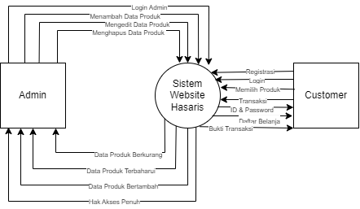

1. DFD Level 1

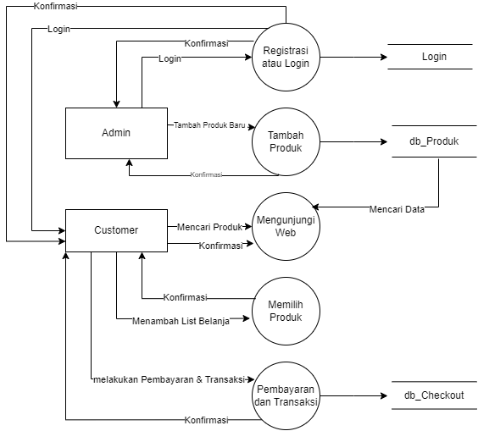

1. Flowchart 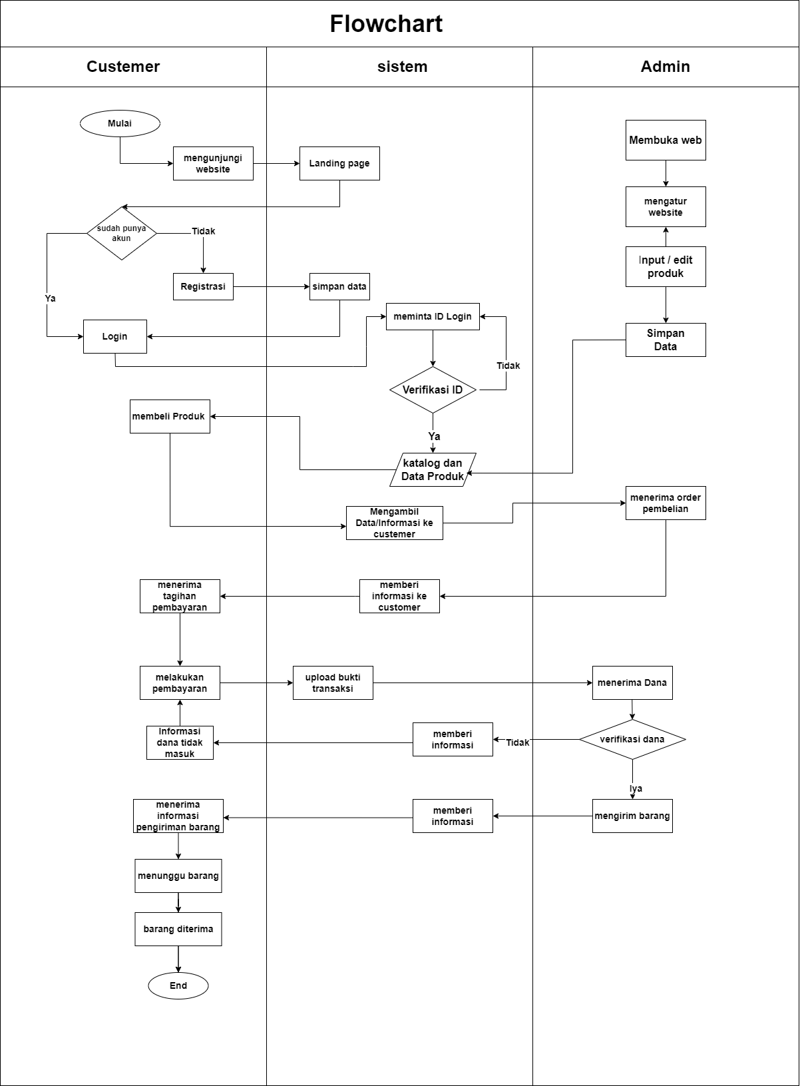
2. UML Activity Diagram Sistem Checkout

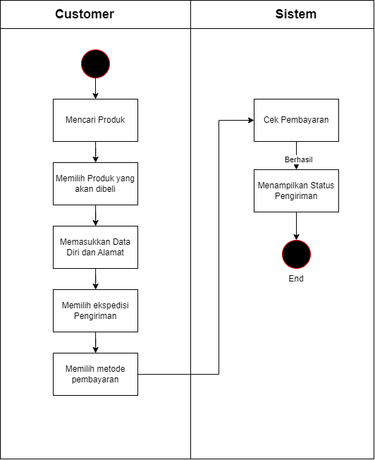

1. UML Activity Diagram Sistem Login

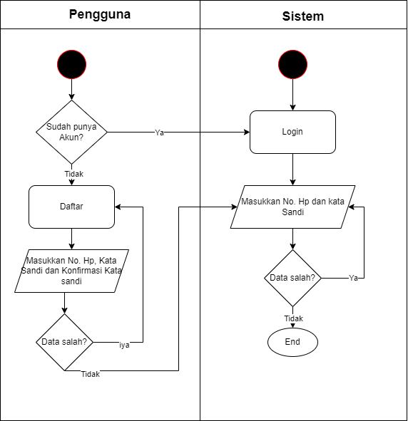

1. Use Case Diagram E-Commerce

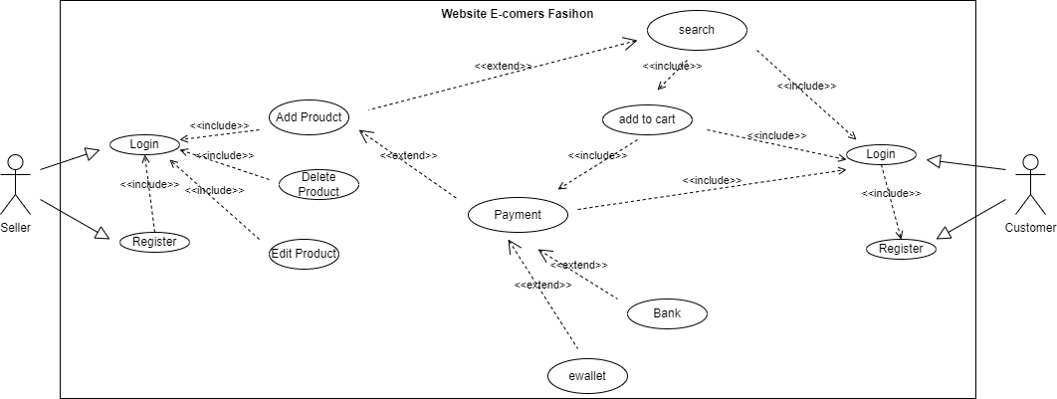

**Lampiran C : Daftar Fitur Yang Akan Ditentukan**

Pada lampiran ini berisi mengenai fitur-fitur yang belum ditentukan pada website Hasaris store, antara lain yaitu pembuatan IP agar website Hasaris store agar dapat digunakan pada aplikasi mobile, dan membuat Hasaris store menjadi aplikasi yang dapat digunakan pada android.